**Java Web开发**

**实验二**

**作业报告**

|  |  |
| --- | --- |
| 学 院 | 计算机 |
| 所在系 班 级 | 2017软件工程系10班 |
| 学 号 姓 名 | 06170311 |
| 指 导 教 师 | 罗永升 |
| 完 成 时 间 | 2019年3月13日 |

# 实验题目

1. 新建项目，练习教材上相关例子Hello.java文件，P29。并练习如何在Tomcat服务器上发布该文件

1） HelloServlet文件内容

2） 请分别用注释法和文件配置法（web.xml）来完成对HelloServlet文件的发布。 注释法访问的地址是 http://127.0.0.1:8080/项目工程名/test2/hello.view（请注意要根据题目要求修改代码中的注释内容）

文件配置法的地址是http://127.0.0.1:8080/项目工程名/test2/hello.do

2. 请编写WelcomeYou.java文件，代码内容如下图，

1） 图中第25行是何意思？

2） 编写好之后请用如下两个地址来分别访问该文件：

http://127.0.0.1:8080/项目工程名/test2/welcome?user=‘李华’

http://127.0.0.1:8080/项目工程名/test2/welcome?user=‘Lihua’

记录下浏览器的显示内容，并分析其原因。

3. 请编写程序，完成以下功能：

1) 一个邮箱注册表单register.html文件，具体见图。

2) 自行编写两个html文件，一个success.jsp成功页面，一个fail.jsp失败页面。

3) 点击注册按钮后，跳转到成功页面success.jsp。

4) 尝试：能否在成功页面显示该用户的昵称，邮箱名称？比如“开心，恭喜你！你的happyToday@163.com”

5) 注意注册页面的表单应当提交什么请求方式

6) 如果下一步，我还希望能把失败页面加上去，怎么办？

# 分析与设计

1. 直接用注释法和配置法
2. 用注释法
3. 设计一个注册页面register.html，注册成功页面success.jsp，注册失败页面fail.jsp，判断是否注册成功的servlet-----pass.java

# 关键源码（部分）

第一小题：

1.配置法：<servlet>  
 <servlet-name>Hello</servlet-name>  
 <servlet-class>cc.openhome.Hello</servlet-class>  
</servlet>

<servlet-mapping>  
 <servlet-name>Hello</servlet-name>  
 <url-pattern>/hello.do</url-pattern>  
</servlet-mapping>

2.注释法：@WebServlet(name="helloServlet",urlPatterns={"/hello.view"})

第二小题：

public void doGet(HttpServletRequest request, HttpServletResponse response)  
 throws IOException {  
 String user=request.getParameter("user");  
 String welcomeInfo="Welcome you "+user+" 同学";  
 response.setContentType("text/html;charset=GB2312");  
 PrintWriter out = response.getWriter();  
 out.println("<html>");  
 out.println(" <head><title>欢迎页面</title></head>");  
 out.println("<body>");  
 out.println(welcomeInfo);  
 out.println("</body>");  
 out.println("</html>");  
 out.flush();  
 out.close();  
}

第三小题：

Register.html

<body bgcolor="#7fffd4">  
<h1>邮箱注册</h1>  
<form method="post" action="pass.do" >  
 <table bgcolor="#7fffd4">  
 <tr>  
 <td>邮件位址</td>  
 <td><input type='text' name='email' size='25' maxlength='30'></td>  
 </tr>  
 <tr>  
 <td>昵称</td>  
 <td><input type='text' name='username' size='25'maxlength='16'></td>  
 </tr>  
 <tr>  
 <td>密码</td>  
 <td><input type='password' name='pwd' size='25' maxlength='16'></td>  
 </tr>  
 <tr>  
 <td>确认密码</td>  
 <td><input type='password' name='confirmedPwd' size='25' maxlength='16'></td>  
 </tr>  
 <tr>  
 <td>性别</td>  
 <td><input type = "radio"name="R" value="男" checked="defualt">男  
 <input type = "radio"name="R" value="女">女</td>  
 </tr>  
 <tr>  
 <td>爱好</td>  
 <td>  
 <input type="checkbox"name="superstar"value="运动">运动  
 <input type="checkbox"name="superstar"value="游戏">游戏  
 <input type="checkbox"name="superstar"value="看书">看书  
 </td>  
 </tr>  
 <tr>  
 <td>联系方式</td>  
 <td><input type='text' name='tellphone' size='25' maxlength='16'></td>  
 </tr>  
 <tr>  
 <td colspan='2' align='center'><input type='submit' value='注册'></td>  
 </tr>  
 </table>  
</form>  
</body>

success.jsp

<body bgcolor="#7fffd4">  
<Font size=6>  
 **<%**request.setCharacterEncoding("utf-8");  
 String yourEmail = request.getParameter("email");  
 String yourUsername = request.getParameter("username");  
 String yourSex = request.getParameter("R");  
 String yourPwd = request.getParameter("pwd");  
 out.println("<p>恭喜用户"+yourUsername+"注册成功</p>");  
 out.println("<p>您的邮箱账号为："+yourEmail+"</p>");  
 out.println("<p>您的邮箱密码为："+yourPwd+"</p>");  
**%>** <a href="register.html">返回注册页面</a>  
</Font>  
</body>

pass.java

String pwd=request.getParameter("pwd");  
String confirmedPwd=request.getParameter("confirmedPwd");  
if(pwd.equals(confirmedPwd)){  
 request.getRequestDispatcher("/success.jsp").forward(request, response);;  
}  
else{  
 request.getRequestDispatcher("/fail.jsp").forward(request, response);;  
}

# 运行效果图

第一小题：

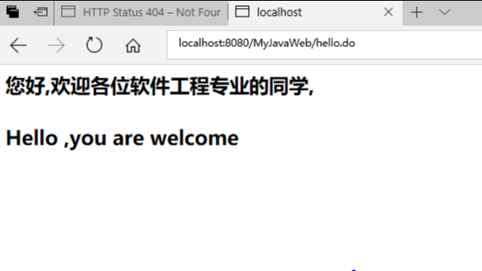

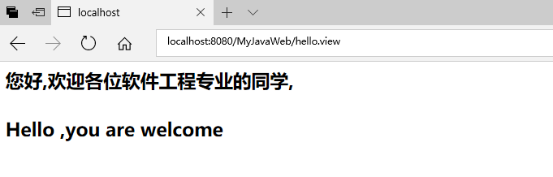

第二小题：

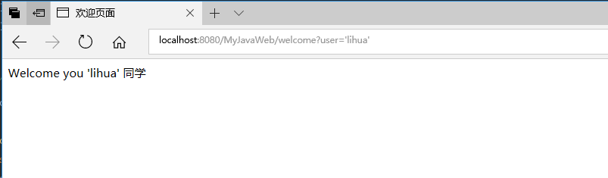

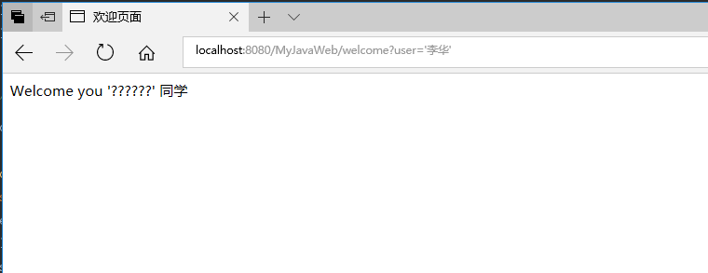

第三小题：

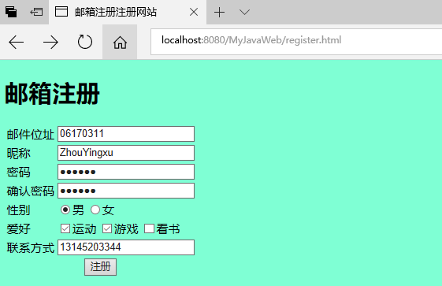

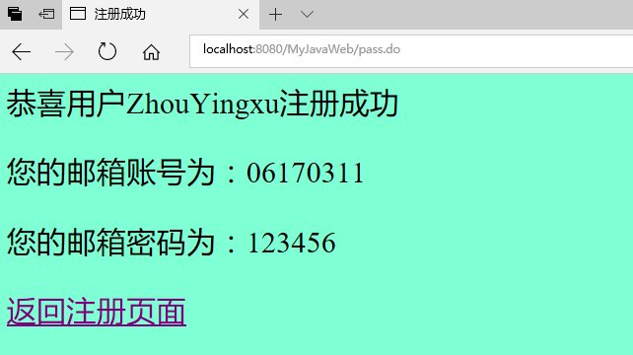

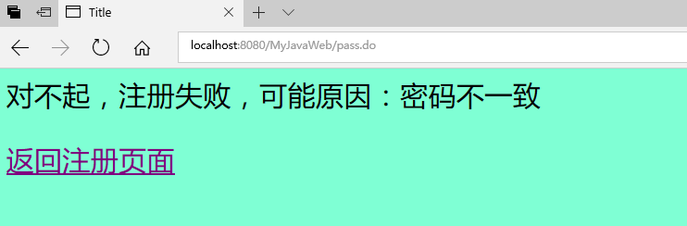

# 收获与问题

掌握了sevlet的配置方法和html表单的简单应用，但是在第二小题中，提交“李华”中文会出现乱码的问题还没有掌握。